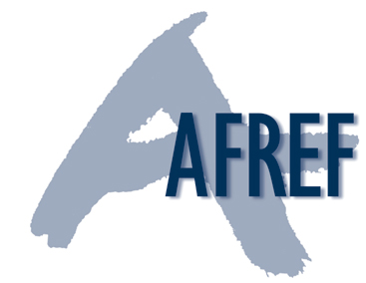

« Jeudi » de l’AFREF

17 décembre 2009
8h45 – 12h30
au
Ministère de l’Enseignement supérieur
et de la Recherche
- Amphithéâtre Stourdzé -

25, rue de la montagne Sainte Geneviève 75005 Paris

Métro : Cardinal Lemoine
RER B : Luxembourg

EDUCATION, FORMATION ET APPRENTISSAGE TOUT AU LONG DE LA VIE : UNE CHASSE AU TRESOR ?

Depuis Platon, en passant par des principes énoncés au fil des siècles par de nombreux penseurs (Comenius, Grundtvig, Condorcet, Illich…), l’intérêt de favoriser l’éducation, la formation et l’apprentissage tout au long de la vie est apparu comme une évidence nécessaire qui s’est parfois traduite dans différents dispositifs permettant d’adapter les individus à leur environnement social et professionnel. Mais depuis une douzaine d’années, en raison de la mondialisation de l’économie et du savoir, le concept s’est élargi et a pris une nouvelle ampleur : la nécessité semble s’être transformée en priorité.
A l’origine de cette mutation, le rapport à l’UNESCO « L’éducation, un trésor est caché dedans » -1996, établi par la Commission internationale sur l’éducation pour le vingt et unième siècle, présidée par Jacques DELORS, qui oriente la réflexion sur les conditions de l’épanouissement de la personne humaine.
A la suite de ce rapport, de nombreux textes de loi, rapports, déclarations, études ou résolutions, produits par différentes instances (UNESCO, OCDE, Conseil européen, gouvernements, Forum mondiaux…) sont apparus et ont impacté les pratiques éducatives et de formation. Qu’en est-il en France ?
La réflexion et les échanges produits au cours de ce « Jeudi » de l’AFREF devraient permettre de faire le point sur les incidences (prise en compte, innovations, points de progrès, difficultés…) des visées et des principes de l’éducation et de la formation tout au long de la vie dans le système français de formation des adultes.

Programme

8h 45 - Accueil des participants

9h - L’éducation et la formation tout au long de la vie, un changement de paradigme en formation d’adultes. Intervention d’Evelyne DERET, consultante, intervenante au DEP de l'université Paris-Dauphine.

9h 45 - Le Forum mondial de l’éducation et la formation tout au long de la vie : Bilan (Paris - 2008) et perspectives (Shanghaï - 2010). Intervention d’Yves ATTOU, Président du Comité mondial pour l’éducation et la formation tout au long de la vie.

10h 30 : Pause

10h 45 : Table ronde / Débat avec le public : Incidences du sujet sur les pratiques et les visées des acteurs de la formation en France. Animation : Pierre CASPAR, professeur émérite du CNAM
Participants de la table ronde :
- Sébastien DUIZABO, directeur de la formation continue de l’université Paris-Dauphine
- Shéhérazade ENRIOTTI, chargée de mission Innovation à l'Institut national des métiers de la formation (INMF) de l'AFPA
- Edouard STEINTHAL, directeur de la formation à l’international – VEOLIA ENVIRONNEMENT

12h 15 : Conclusions

